1. Управление приводами перенацеливания
   1. Алгоритм разгона шагового двигателя

Шаговый двигатель управляется через драйвер импульсами с микроконтроллера.Импульсы могут быть генерированы 16-битным таймером, расположенном в микроконтроллере. Это позволит шагам быть приуроченными к разрешению одного периода таймера.

Задержка, программируемая таймером счётчиком:

|  |  |
| --- | --- |
| $$δt= \frac{c}{f}$$ | $(1)$ |

$$c-отчёт счётчика \\ f-частота таймера$$

Скорость двигателя:

|  |  |
| --- | --- |
| $$ω=\frac{α*c}{f}$$ | $(2)$ |

$$α-угол одного шага$$

Ускорение двигателя:

|  |  |
| --- | --- |
| $$ε=\frac{2αf^{2}(c_{1}-c_{2})}{c_{1}c_{2}(c_{1}+c_{2})}$$ | $$(3)$$ |

Предполагается, что скорость между импульсами постоянна.

При линейном профиле разгона ускорение постоянно, скорость в таком случае будет равна:

|  |  |
| --- | --- |
| $$ω=ε*t$$ | $(4)$ |

Проинтегрировав скорость получим угол поворота двигателя:

|  |  |
| --- | --- |
| $$φ=\int_{0}^{t}{ω\left(t\right)dτ= \frac{ε*t^{2}}{2}=nα}$$ | $(5)$ |

n =число шагов

Время для совершения количества шагов n определяется формулой:

|  |  |
| --- | --- |
| $$t_{n}= \sqrt{\frac{2nα}{ε}}$$ | $$(6)$$ |

Количество отсчётов таймер для программирования задержки межу шагом n и n+1 определяется по формуле

|  |  |
| --- | --- |
| $$с_{n}=f(t_{n+1}-t_{n})$$ Задержка после первого импульса высчитывается по формуле | $(7)$ |
| $$с_{0}=f*\sqrt{\frac{2α}{ε}}$$ | $(8)$ |

Тогда задержка на n-ом шаге определяется как

|  |  |
| --- | --- |
| $$с_{n}=с_{0}\left(\sqrt{n+1}-\sqrt{n}\right)$$ | $(9)$ |

При использовании уравнения (8) квадратный корень будет высчитываться на каждом шагу, это займёт много времени и ухудшит точность вычислений.

Отношении задержек на шаге n и n+1 имеет следующий вид

|  |  |
| --- | --- |
| $\frac{с_{n}}{c_{n+1}}=\frac{с_{0}(\sqrt{n+1}-\sqrt{n})}{с_{0}(\sqrt{n}-\sqrt{n-1})}$ = $\frac{\sqrt{1+\frac{1}{n}}-1}{1-\sqrt{1-\frac{1}{n}}}$ | $(10)$ |

Разложим в ряд Тейлора

|  |  |
| --- | --- |
| $$\sqrt{1±\frac{1}{n}}=1±\frac{1}{2n}+\frac{1}{8n^{2}}+O(\frac{1}{n^{3}})$$ | $(11)$ |

Аппроксимация второго порядка уравнения (9)

|  |  |
| --- | --- |
| $$\frac{с_{n}}{с_{n-1}}=\frac{4n-1}{4n+1}$$ | $(12)$ |

Итоговое уравнения для задержки на n-ом шаге при ускорении имеет вид:

|  |  |
| --- | --- |
| $$с_{n}=c_{n-1}-\frac{2c_{n-1}}{4n+1}$$ | $(13)$ |

Формула для расчёта профиля торможения имеет вид:

|  |  |
| --- | --- |
| $$с_{n}=c_{n-1}-\frac{2*с_{n-1}}{4*\left(n-m\right)+1}$$ | $(14)$ |

Где, m – количество заданных шагов.

Для более гладкого перехода к максимальной скорости, необходимо снизить ускорение на вершине профиля разгона. Этого можно добиться путём масштабирования кривой разгона линейныйм коэффициентом.

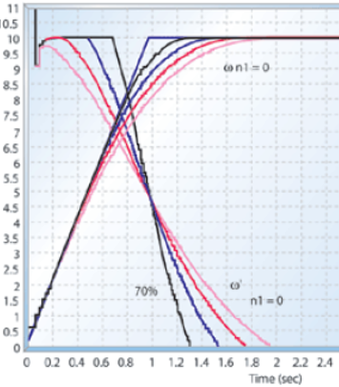

Рисунок 1 – профиль разгона масштабируемый линейным коэффициентом

В данном алгоритме расчёт задержек *с* выполняется по формуле (13) до достижения шага *n2.* Затем по формле 15.

|  |  |
| --- | --- |
| $$с_{n}=c_{n-1}-\frac{2*c_{n-1}}{4*n+1}*\frac{n_{2}-n}{n_{2}}$$ | $(15)$ |

Коэффициент $\frac{n_{2}-n}{n_{2}} уменьшается с каждым шагом (ростом n)$ при достижении шага движемся с постоянной скоростью до шага *n3.* При достижении шага *n3* начинаем торможение по формуле 16

|  |  |
| --- | --- |
| $$с_{i}=c_{i-1}-\frac{2*c_{i-1}}{4*\left(n-m\right)+1}*\frac{n-n_{3}}{m-n_{3}-1}$$ | $(16)$ |

С ростом **n** коэффициент $\frac{n-n_{3}}{m-n_{3}-1}$ увеличивается, следовательно $с_{i}$ увеличивается.

Профили разгона, полученные на основе массива импульсов с микроконтроллера представлены на рисунке 2

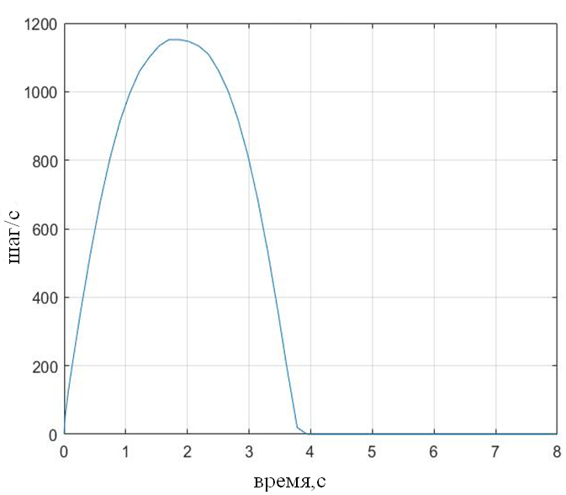

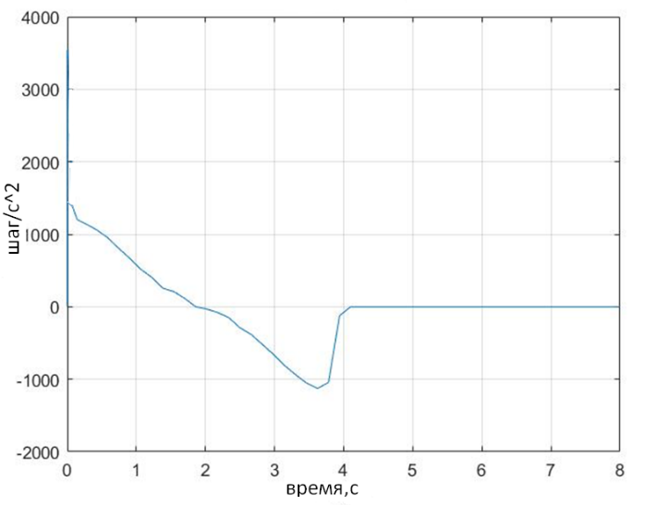

Рисунок 2 – Сглаженный профиль разгона

* 1. Управления шаговым двигателем

Управление осуществляется с прогграмы на ПК, в которой задаются скорость вращения и угол, на который необхдимо совершить поворот. Схема и чертёж прлаты представлены в приложении.

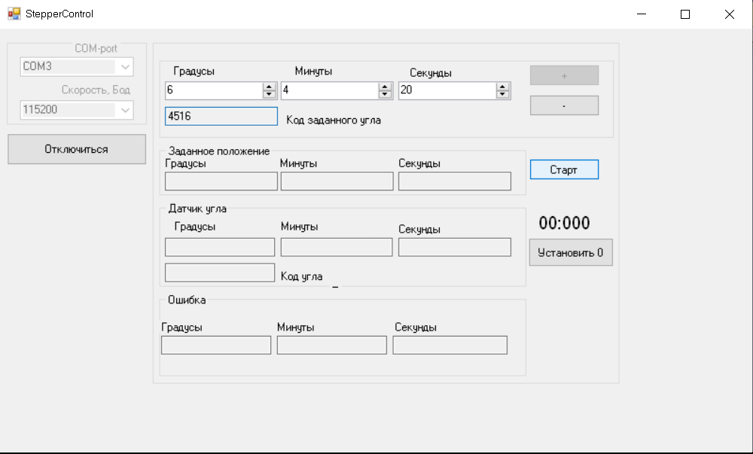

Рисунк 3 – Интерфейс программы поворота зеркал

Проверка перенацеливания осуществляется отдельно по каждой из трёх осей.

1. Проверка перенацеливания вокруг оси “Z”.

Перенацеливание вокруг оси “Z” осуществляет привод редукторный.С помощью устройства стопорения фиксируют привод редукторный, осуществляющий перенацеливание вокруг осей “X” и “Y”.

Задают максимальный угол перенацеливания 8 $°30"$ в поле “Новое положение” на нажимают кнопку “Старт”. После окончания движения, в окне “Датчик угла” снимают показания угла перенацеливания.

Погрешность утановки на заданный угол (окно “Ошибка = Текущее- Заданное”) не должна превышать 1 $'$.

Задают максимальный угол перенацеливания (минус 8 $°30"$) в окне “Новое положение” и повоторяют операции пункта с регистрацией угла перенацеливания по датчику угла.

Возвращают Зеркало в нулевое положение, задав угол “0 $°0"$”.

1. Проверка перенацеливания вокруг оси “Y”

Фиксируют привод редукторный Итххх, осуществляющий перенацеливание вокруг оси “Z” с помощью второго устройства стопорения пиводов ВЕИР.441439.701.

Изделие поворачивают таким образом, что бы поворот вокруг оси “Y” происходил в горизонтальной плоскости. Снимают фиксацию с привода редукторного ИТ_54223 и повторяют операции подпунката 1) для оси “Y”

1. Проверка перенацеливания вокруг оси “X”

Фиксируют привод редукторный Итххх, осуществляющий перенацеливание вокруг оси “Y” с помощью второго устройства стопорения пиводов ВЕИР.441439.701.

Изделие поворачивают таким образом, что бы поворот вокруг оси “X” происходил в горизонтальной плоскости. Снимают фиксацию с привода редукторного ИТ_54223 и повторяют операции подпунката 1) для оси “X”

Фиксируют в рабочем журнале время работы приводов редукторныйх ИТ и ИТ и датчика угла.

Изделие считают выдержавшим проверку в части еренацеливния, если изделие обеспечивает перенацеливание с требуемыми точностными характеристикам.

1. Проверка нескомпенсируемого момента
   1. Проверка нескомпенсируемого момента, создаваемого подвижными узами изделия при его перенацеливании проводят с использованием устройства относительного измерения момента ВЕИР.ХХХХ в соответствии с руководством по эксплуатации ВЕИР.304419.РЭ.

Принципиальная схема устройства представлена на рисунке

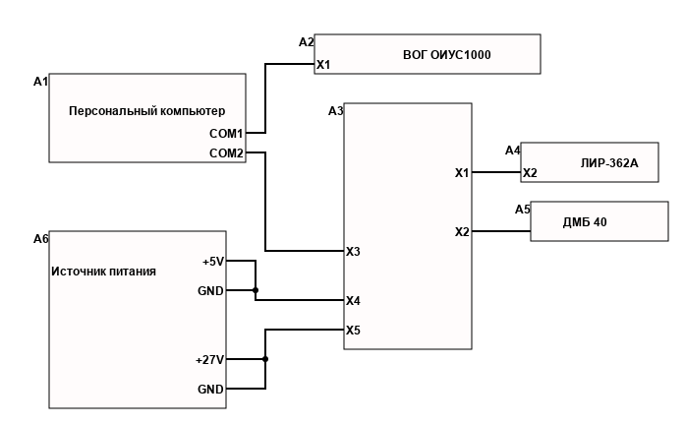

А1 – компьютер, А2-блок гироскопа ВЕИР.402132.703, А3-пульт управления КМ ВЕИР, А4-датчик угла ЛИР-362, А5-двигатель ДМБ-40, А6-Источник питания.

Измерения производят по компенсационной схеме относительно расчётного кинетического момента (КМ), который задаётся датчиком КМ.

В узел подвеса входит штабелёр, рама на проволочном подвесе, квантователь, установленный в раме и балансировочные грузы, закреплённые на квантователе.

Подъём рамы с квантователем вверх позволяет разарретировать раму с квантователем, при этом возникает возможность разворота рамы на угол $±5°$ вокруг вертикальной оси. При опускании рамы с квантователем рама садиться на ловители, и теряет свободу перемещения относительного основания устройства.

Ось, вокруг которой осуществляется перенацеливание, должна быть вертикальна. Привод перенацеливания по горизонтальной оси фиксируют с помощью устройства стопорения.

При перенацеливании возникает нескомпенсированный момент на подвижную часть устройства и рама узла подвеса вместе с изделием, установленным в квантователь, начинает вращаться вокруг вертикальной оси.

Блок гироскопа регистрирует наличие угловой скорости $ω_{нк}$ и передаёт эту информацию на ПК, где она преобразуется в соответствующую информацию о нескомпененсированном моменте. При этом датчик КМ развивает момент, равный нескомпенсированному моменту изделия, но противоположный по знаку. Возникающая при этом отрицательная обратная связь компенсирует угловое перемещение рамы.

Для нескомпенсированного момента $М_{нк}$ на основание, возникающего при перенацеливании, можно записать

|  |  |
| --- | --- |
| $$M_{нк}=\frac{∆J_{нк}∆ω_{нк}}{∆t}$$ | $(17)$ |

Где $∆J_{нк}$– разность момента инерции подвижной части изделия и приведённой к той же оси моментом инерции маховика датчика КМ.

$$∆ω_{нк}-приращение угловой скорости маховика датчика КМ$$

$∆$ t-период между фиксируемыми соседними значениями угловой скорости.

Принцип измерения заключается в компенсации возмущающего воздействия перенацеливания изделия с помощью измерительного маховика датчика КМ в составе устройства.

Измерения включают в себя два этапа.

Этап 1- создание тестового возмущающего воздействия известной величины с помощью измерительного маховика датчика КМ и измерение возникшего при этом ускорения квантователя.

Для формирования тестового воздействия скорость измерительного маховика изменяется по линейному с ускорением $\frac{{∆ω}_{и}}{∆t}$ соответствующим моменту 0,005 Н*м. При этом, скорость вращения квантователя с изделием имеет тот же закон изменения. Производная по времени скорости вращения квантователя равна ускорению квантователя при возмущающем моменте 0,005 Н*м и является пороговой величиной при оценке возмущающего воздействия перенацеливания изделия.

КМ измерительного маховика Ми

|  |  |
| --- | --- |
|  |  |

Где $J_{и}$– расчетный момент инерции измерительного маховика, равный 2,68 $∙{10}^{-4} кг∙м^{2}$

Тогда значение ускорения

|  |  |
| --- | --- |
| $$\frac{∆ω_{и}}{∆t}=\frac{М_{и}}{J_{и}}=\frac{0,005}{2,68∙{10}^{-4}}=18.65 \frac{рад}{с^{2}}$$ | $(19)$ |

Этап 2 – измерение ускорения квантователя с изделием в процессе перенацеливания и сравнение его с результатом тестового воздействия.

Для оценки нескомпенсированного момент, создаваемого при преренацеливании подвижной части изделия, измеряется значение производной скорости квантователя с изделием по времени в процессе перенацеливания и соотноситься с пороговой величиной (19), полученной при тестовом воздействии.